

自我评价
本人热爱教育事业，专业知识扎实，工作积极主动，性格开朗活泼，健谈，较强责任心，耐心负责，表达能力强，有亲和力，有良好的团队合作精神，擅长与学生进行沟通交流，能够激发学生的学习兴趣，服从学校安排的工作和岗位调配。

技能证书
技能证书： 教师资格证，技能等级证书，普通话一级甲等
个人特长： 有较强的幽默感和教学感染力，善于调动课堂气氛，能就内容进行深入浅出的讲解
语言技能： 大学英语四级（CET-4），良好的听说读写能力，口语流利，快速浏览英文文件
办公技能： 电脑操作熟练，熟练操作Word、Excel、PPt等办公自动化软件及教学设备

20XX-3至20XX-7 XXX教育培训机构 语文老师
工作描述：
- 负责教授班教或一对一课，及时整理学生学习情况反馈表，并与班主任沟通；
- 针对学生情况，进行个性化的课程讲授，帮助学生提高学习兴趣，养成良好的学习习惯和方法；
- 在授课期间因时制宜分阶段组织测验活动，以检验学生接受辅导的成效，积极参加教师培训。

工作经历
20XX-8至20XX-2 XXX实验学校 语文老师兼班主任
工作描述：
- 完成主班日常工作任务，包括磨课、备课、课前测、学生点评、课后批改等；
- 课堂管理，包括课前教学物料准备、课中活动组织安排，维护课堂秩序课后答疑和辅导；
- 根据学生情况，进行个性化授课，制定学习规划方案、做好课堂反馈，帮助学生提高学习兴趣；
- 参与学校和部门组织的培训、集体教研、会议等集体活动，完成教学部及相关部门安排的其他任务。

稻小壳
求职意向：语文老师 / 班主任

年龄：25岁
面群：中共党员
毕业院校：xxx学院
学历：汉语言文学学士学位

民族：汉族
电话：138-0000-0001
邮箱：kingsft@docer.cn
住址：湖北.武汉市XX大道XX号

教育经历
20XX-9至20XX-6 xxx学院 汉语言文学 - 本科
主修课程：
文学概论、中国古代文学、中国现代文学、比较文学、民间文学、儿童文学、影视文学、美学、中国文化概论、语言学概论、汉字学、写作、古典文献学、民俗学、逻辑学、书法、语文课程与教学论等。

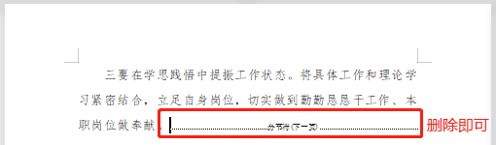
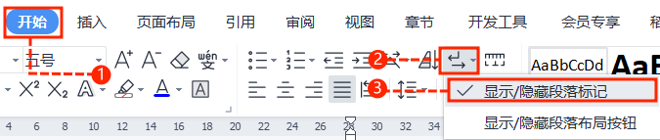
英文｜汉仪文黑-55简
汉仪文黑-55简
中文｜汉仪文黑-55简
汉仪文黑-55简
01
字体说明
xxx儿文字模板使用说明
（本页为说明页，用户使用模板时可删除本页内容）
02
删除页面
使用本套模板中，若要删除多余空白页时，具体操作如下：

方法二：
3、再次按「Delete」键即可删除空白页。

2、在空白页光标处，按「Shift+Backspace」键。
1、删除多余页面的文本内容，成为空白页。
2、点击「开始」选项卡下的「显示/隐藏编辑标记」按钮。
- 在分页符的后面点击光标，然后按「Delete」删除键
即可。

1、删除多余页面的文本内容，成为空白页。
方法一：
【说明】
模板中使用的字体仅限于个人学习、研究或欣赏目的使用，如需商用请您自行向版权方购买、获取商用版权。

